ĐỀ 2 — ÔN TẬP CUỐI CHƯƠNG 3. TỪ TRƯỜNG
Thời gian 90 phút · 10 điểm

NGÂN HÀNG CÂU HỎI
Câu 1. Từ trường của một nam châm giống từ trường được tạo bởi
A. một dây dẫn thẳng có dòng điện chạy qua.
B. một ống dây có dòng điện chạy qua.
C. một nam châm hình móng ngựa.
D. một vòng dây tròn có dòng điện chạy qua.
💡 Gợi mở của giáo viên:
• Từ trường của ống dây mang dòng điện.
📝 Lời giải chi tiết:
- Từ trường của một nam châm thẳng giống với từ trường được tạo bởi một ống dây có dòng điện chạy qua.
➜ Kết luận: Chọn B.

Câu 2. Sóng điện từ
A. là sóng ngang và truyền được trong chân không.
B. là sóng ngang và không truyền được trong chân không.
C. là sóng dọc và truyền được trong chân không.
D. là sóng dọc và không truyền được trong chân không.
💡 Gợi mở của giáo viên:
• Đặc điểm cơ bản của sóng điện từ.
📝 Lời giải chi tiết:
- Sóng điện từ là sóng ngang và truyền được trong chân không.
- Chọn A.
➜ Kết luận: Chọn A.

Câu 3. Một đoạn dây dẫn có dòng điện I nằm ngang đặt trong từ trường có đường sức từ thẳng đứng từ trên xuống như hình vẽ.
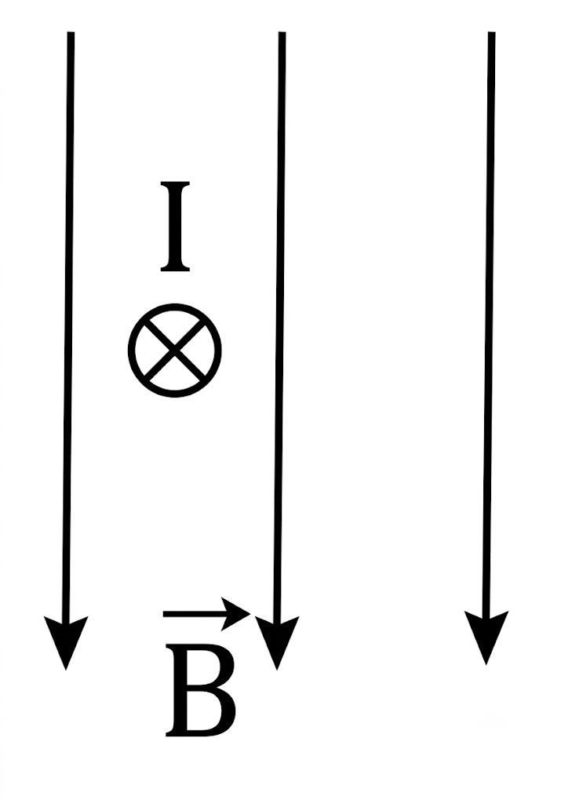
Lực từ tác dụng lên đoạn dây dẫn có chiều
A. thẳng đứng hướng từ dưới lên.
B. thẳng đứng hướng từ trên xuống dưới.
C. nằm ngang hướng từ trái sang phải.
D. nằm ngang hướng từ phải sang trái.
💡 Gợi mở của giáo viên:
• Áp dụng quy tắc bàn tay trái: Đặt bàn tay trái hứng các đường sức từ, 4 ngón tay chỉ theo chiều dòng điện $I$, ngón cái choãi ra $90^{∘}$ chỉ chiều lực từ $\vec{F}$.
📝 Lời giải chi tiết:
- Cảm ứng từ $\vec{B}$ thẳng đứng hướng từ trên xuống $⇒$ Lòng bàn tay ngửa lên hứng $\vec{B}$.
- Dòng điện $I$ có chiều từ ngoài vào trong mặt phẳng hình vẽ ($⊗$) $⇒$ 4 ngón tay hướng vào trong.
- Ngón tay cái choãi ra $90^{∘}$ chỉ chiều nằm ngang hướng từ phải sang trái.
- Chọn D.
➜ Kết luận: Chọn D.

Câu 4. Nguyên tắc tạo ra dòng điện xoay chiều dựa trên
A. từ trường quay. B. hiện tượng quang điện.
C. hiện tượng điện – phát quang. D. hiện tượng cảm ứng điện từ.
💡 Gợi mở của giáo viên:
• Dựa vào nguyên tắc hoạt động tạo ra dòng điện xoay chiều.
📝 Lời giải chi tiết:
- Nguyên tắc tạo ra dòng điện xoay chiều dựa trên hiện tượng cảm ứng điện từ: khi làm cho từ thông qua một mạch kín biến thiên thì trong mạch xuất hiện suất điện động cảm ứng sinh ra dòng điện xoay chiều.
- Chọn D.
➜ Kết luận: Chọn D.

Câu 5. Từ thông phụ thuộc vào các yếu tố nào sau đây?
A. Điện trở suất dây dẫn làm khung.
B. Đường kính dây dẫn làm khung.
C. Hình dạng và kích thước của khung dây dẫn.
D. Điện trở của dây dẫn.
💡 Gợi mở của giáo viên:
• Dựa vào công thức từ thông qua diện tích $S$: $Φ = B S cosα$.
📝 Lời giải chi tiết:
- Từ thông $Φ = B S cosα$ phụ thuộc vào cảm ứng từ $B$, diện tích $S$ của khung (quyết định bởi hình dạng và kích thước khung) và góc $α$ giữa vectơ pháp tuyến và vectơ cảm ứng từ.
- Chọn đáp án C.
➜ Kết luận: Chọn C.

Câu 6. Từ phổ là
A. hình ảnh của các đường mạt sắt cho ta hình ảnh của các đường sức từ của từ trường.
B. hình ảnh tương tác của hai nam châm với nhau.
C. hình ảnh tương tác giữa dòng điện và nam châm.
D. hình ảnh tương tác của hai dòng điện chạy trong hai dây dẫn thẳng song song.
💡 Gợi mở của giáo viên:
• Định nghĩa từ phổ.
📝 Lời giải chi tiết:
- Từ phổ là hình ảnh của các đường mạt sắt cho ta hình ảnh trực quan của các đường sức từ của từ trường.
➜ Kết luận: Chọn A.

Câu 7. Phát biểu nào sau đây là sai khi nói về điện từ trường?
A. Chỉ có điện trường tĩnh mới tác dụng lực điện lên các hạt mang điện, còn điện trường xoáy thì không.
B. Điện trường và từ trường là hai biểu hiện cụ thể của trường điện từ.
C. Đường sức của điện trường xoáy là những đường cong khép kín.
D. Khi điện trường biến thiên theo thời gian thì nó sẽ làm xuất hiện từ trường có đường sức từ bao quanh các đường sức của điện trường.
💡 Gợi mở của giáo viên:
• Tác dụng lực của điện trường xoáy lên hạt mang điện.
📝 Lời giải chi tiết:
- Cả điện trường tĩnh và điện trường xoáy đều tác dụng lực điện $\vec{F} = q\vec{E}$ lên hạt mang điện đặt trong vùng không gian có điện trường đó.
- Do đó, phát biểu A là sai.
- Chọn A.
➜ Kết luận: Chọn A.

Câu 8. Một đoạn dây dẫn đặt trong từ trường đều. Nếu chiều dài dây dẫn và cường độ dòng điện qua dây dẫn đồng thời tăng 2 lần thì độ lớn lực từ tác dụng lên dây dẫn
A. giảm 2 lần. B. tăng 4 lần. C. tăng 2 lần. D. không đổi.
💡 Gợi mở của giáo viên:
• Công thức độ lớn lực từ: $F = I B L sinα$.
📝 Lời giải chi tiết:
- Ta có $F = I B L sinα$.
- Khi $I' = 2I$ và $L' = 2L$, ta có:
- $F' = I' B L' sinα = (2I) B (2L) sinα = 4 I B L sinα = 4F$.
- Vậy độ lớn lực từ tăng 4 lần.
- Chọn B.
➜ Kết luận: Chọn B.

Câu 9. Cho dòng điện xoay chiều có tần số $50$ Hz chạy qua một đoạn mạch. Khoảng thời gian giữa hai lần liên tiếp cường độ dòng điện này bằng $0$ là
A. $\frac{1}{100}$ s. B. $\frac{1}{200}$ s. C. $\frac{1}{50}$ s. D. $\frac{1}{25}$ s.
💡 Gợi mở của giáo viên:
• Tính chu kì $T = \frac{1}{f}$.
• Trong một chu kì, dòng điện bằng $0$ hai lần và khoảng thời gian giữa hai lần liên tiếp $i = 0$ là $\frac{T}{2}$.
📝 Lời giải chi tiết:
- Chu kì của dòng điện xoay chiều là:
- $T = \frac{1}{f} = \frac{1}{50}$ s.
- Khoảng thời gian giữa hai lần liên tiếp $i = 0$ là:
- $Δ t = \frac{T}{2} = \frac{1}{2 × 50} = \frac{1}{100}$ s.
- Chọn đáp án A.
➜ Kết luận: Chọn A.

Câu 10. Trong hình vẽ nào sau đây, từ thông gửi qua diện tích của khung dây dẫn có giá trị lớn nhất?
A. 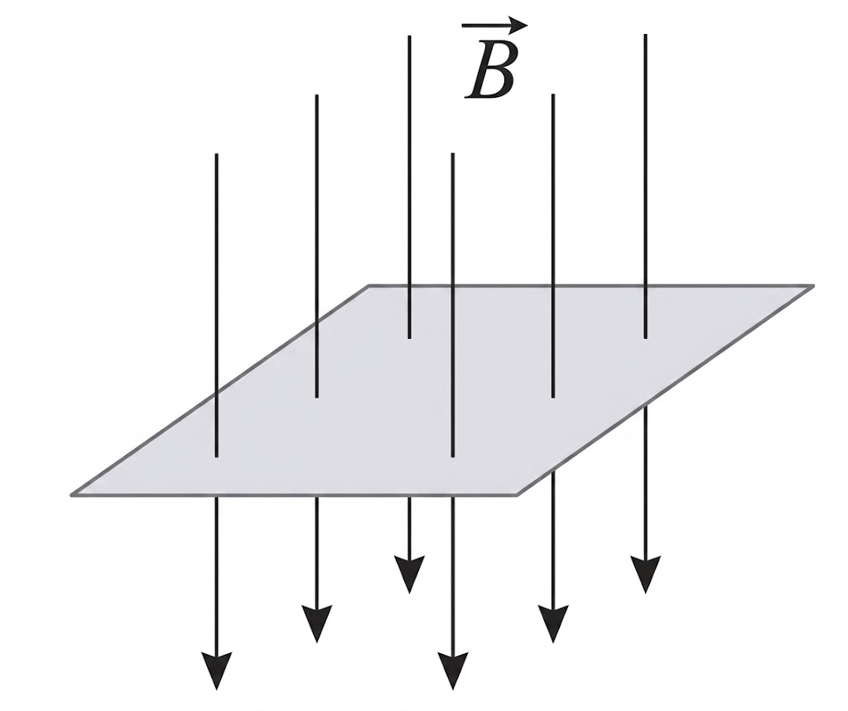
B. 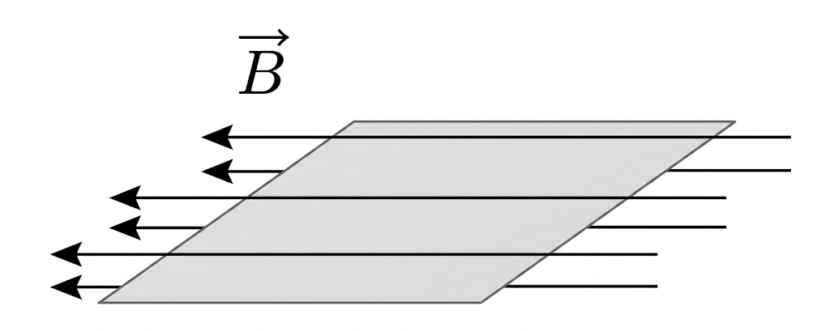
C. 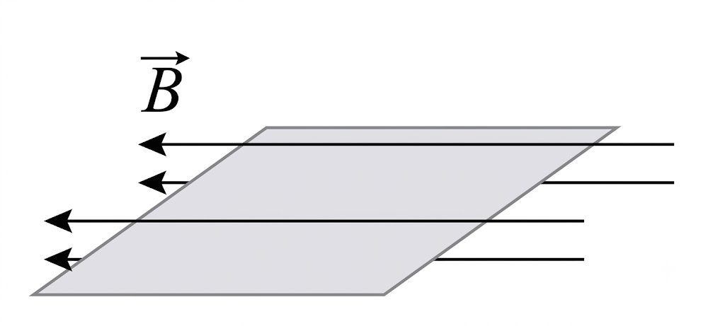
D. 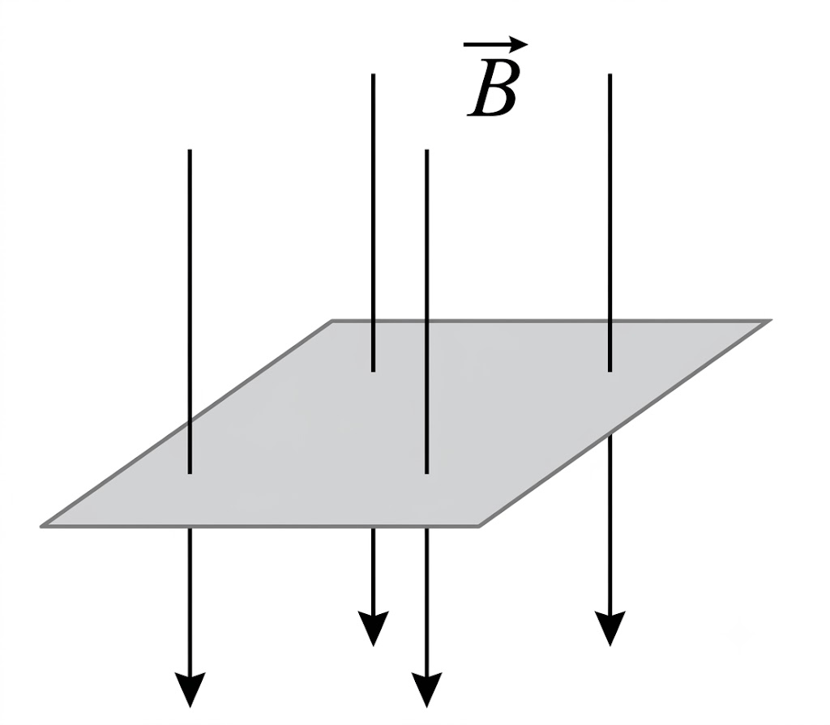
💡 Gợi mở của giáo viên:
• Từ thông qua diện tích $S$ tỉ lệ với số đường sức từ xuyên qua diện tích $S$ đó: $Φ = B S cosα$.
• Góc $α = 0^{∘}$ (đường sức vuông góc với mặt phẳng khung) cho từ thông lớn nhất, kết hợp với mật độ đường sức lớn hơn.
📝 Lời giải chi tiết:
- Ở hình (1) và (2), các đường sức từ song song với mặt phẳng khung dây nên không có đường sức xuyên qua khung, từ thông $Φ = 0$.
- Ở hình (3) và (4), các đường sức từ vuông góc với mặt phẳng khung dây nên từ thông đạt giá trị cực đại $Φ = B S$. Trong đó hình (4) có số lượng đường sức từ qua khung nhiều hơn (từ trường mạnh hơn) nên từ thông gửi qua khung ở hình (4) là lớn nhất.
- Chọn đáp án A.
➜ Kết luận: Chọn A.

Câu 11. Trong các hình vẽ sau, hình vẽ nào biểu diễn sai hướng của véc tơ cảm ứng từ tại tâm vòng dây của dòng điện trong vòng dây tròn mang dòng điện?
A. 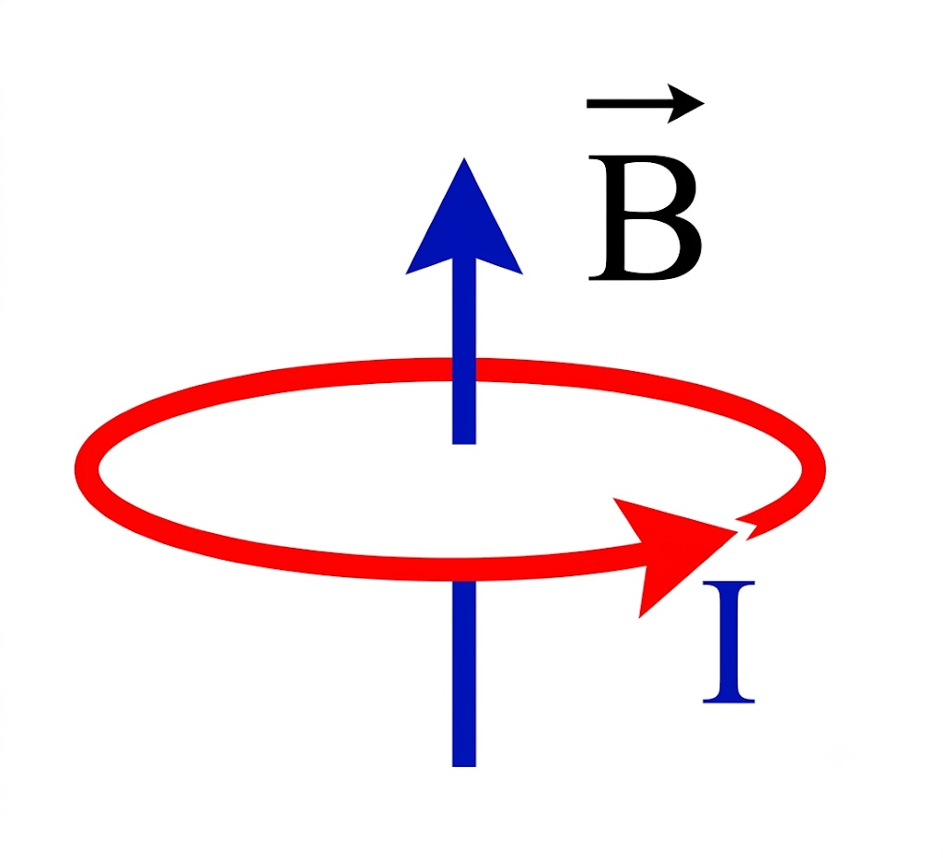
B. 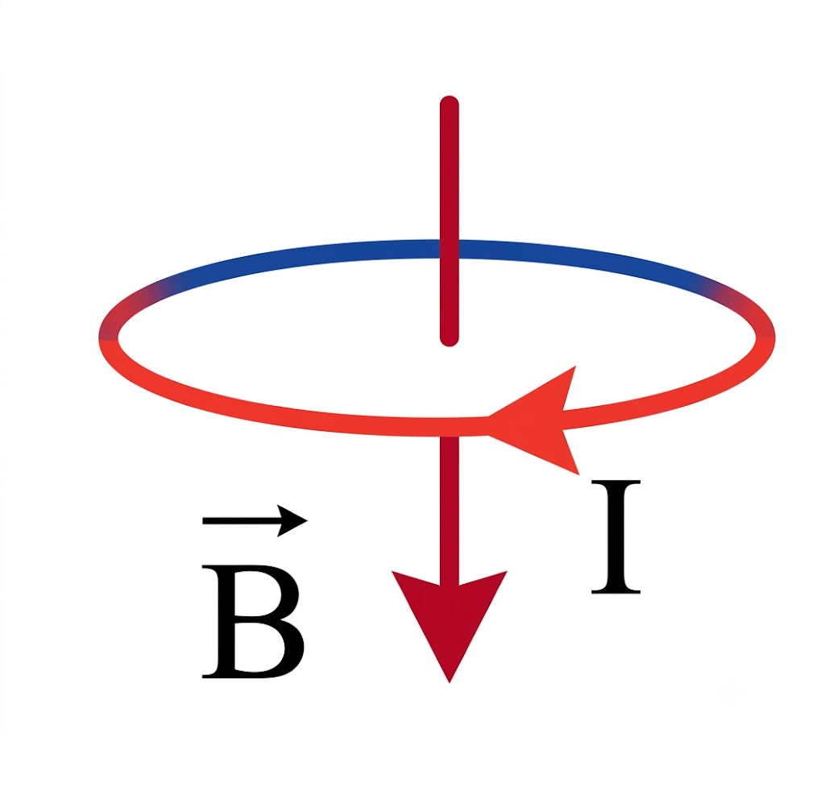
C. 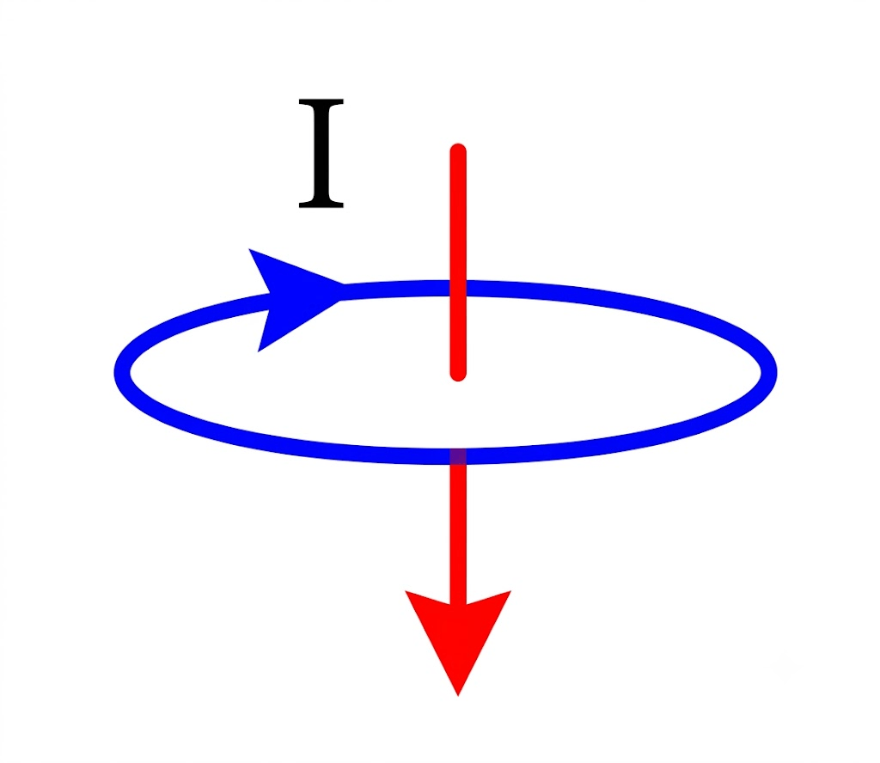
D. 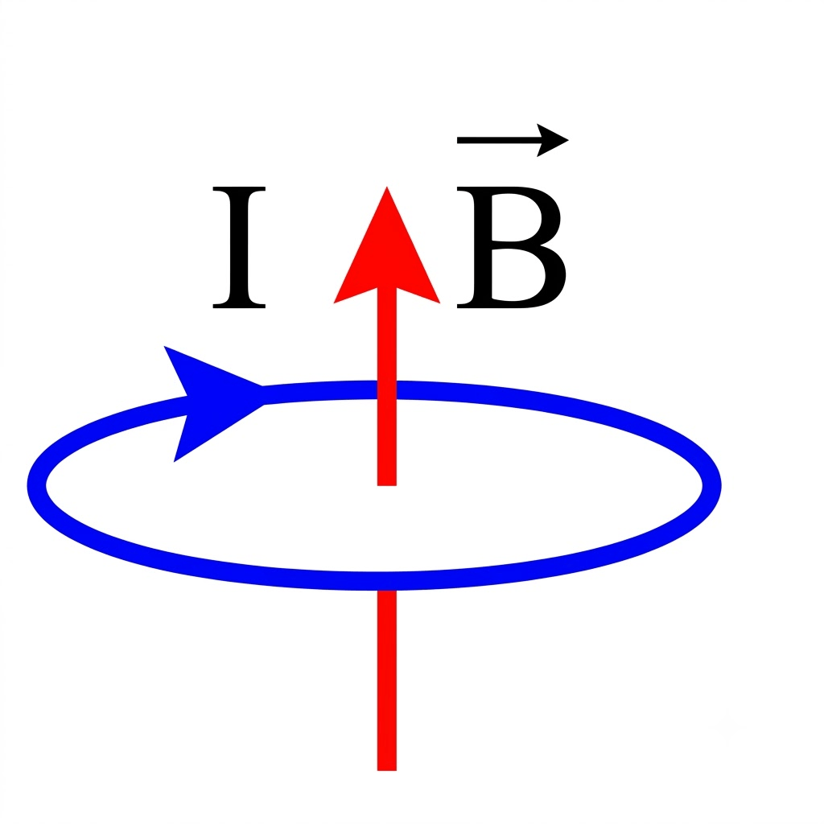
💡 Gợi mở của giáo viên:
• Quy tắc nắm tay phải cho dòng điện tròn: Khum các ngón tay của tay phải theo chiều dòng điện chạy qua vòng dây thì ngón tay cái choãi ra chỉ chiều của véc tơ cảm ứng từ $\vec{B}$ tại tâm vòng dây.
📝 Lời giải chi tiết:
- Hình 1: Dòng điện ngược chiều kim đồng hồ (nhìn từ trên xuống) $→ \vec{B}$ hướng lên. Đúng.
- Hình 2: Dòng điện cùng chiều kim đồng hồ $→ \vec{B}$ hướng xuống. Đúng.
- Hình 3: Dòng điện ngược chiều kim đồng hồ $→ \vec{B}$ phải hướng lên, nhưng hình biểu diễn hướng xuống. Do đó Hình 3 sai.
- Hình 4: Dòng điện ngược chiều kim đồng hồ $→ \vec{B}$ hướng lên. Đúng.
➜ Kết luận: Chọn D.

Câu 12. Khi nói về điện từ trường, phát biểu nào sau đây là sai?
A. Đường sức điện trường của điện trường xoáy giống như đường sức điện trường do điện tích đứng yên gây ra.
B. Đường sức từ của từ trường luôn là các đường cong kín.
C. Một điện trường biến thiên theo thời gian sinh ra một từ trường.
D. Một từ trường biến thiên theo thời gian sinh ra một điện trường xoáy.
💡 Gợi mở của giáo viên:
• Phân biệt đường sức của điện trường tĩnh và điện trường xoáy.
📝 Lời giải chi tiết:
- Đường sức của điện trường do điện tích đứng yên gây ra (điện trường tĩnh) là các đường cong hở có điểm đầu và điểm cuối (hoặc kéo dài ra vô cực).
- Đường sức của điện trường xoáy là các đường cong khép kín bao quanh các đường cảm ứng từ biến thiên.
- Do đó phát biểu A là sai.
- Chọn A.
➜ Kết luận: Chọn A.

Câu 13. Một dây dẫn mang dòng điện có chiều từ trái sang phải nằm trong một từ trường có chiều từ dưới lên thì lực từ có chiều
A. từ trái sang phải. B. từ trong ra ngoài.
C. từ trên xuống dưới. D. từ ngoài vào trong.
💡 Gợi mở của giáo viên:
• Áp dụng quy tắc bàn tay trái: Đặt bàn tay trái sao cho $\vec{B}$ đâm vào lòng bàn tay, 4 ngón tay theo chiều dòng điện $I$, ngón cái choãi ra $90^{∘}$ chỉ chiều của lực từ $\vec{F}$.
📝 Lời giải chi tiết:
- $\vec{B}$ hướng từ dưới lên $⇒$ Lòng bàn tay úp xuống dưới.
- Dòng điện $I$ có chiều từ trái sang phải $⇒$ 4 ngón tay chỉ từ trái sang phải.
- Ngón cái choãi ra $90^{∘}$ hướng từ trong ra ngoài mặt phẳng hình vẽ (hướng về phía người quan sát).
- Chọn B.
➜ Kết luận: Chọn B.

Câu 14. Một mạng điện xoay chiều có điện áp hiệu dụng $220$ V, tần số $50$ Hz. Nếu chọn pha ban đầu của điện áp bằng không thì biểu thức của điện áp là
A. $u = 220cos(100π t)$ (V). B. $u = 220cos(50π t)$ (V).
C. $u = 220\sqrt{2}cos(50π t)$ (V). D. $u = 220\sqrt{2}cos(100π t)$ (V).
💡 Gợi mở của giáo viên:
• Tính tần số góc: $ω = 2π f$.
• Tính điện áp cực đại: $U_{0} = U\sqrt{2}$.
• Viết phương trình điện áp: $u = U_{0}cos(ω t + φ)$.
📝 Lời giải chi tiết:
- Ta có:
- $ω = 2π f = 2π · 50 = 100π$ rad/s.
- $U_{0} = U\sqrt{2} = 220\sqrt{2}$ V.
- Do pha ban đầu bằng $0$ nên biểu thức điện áp là:
- $u = 220\sqrt{2}cos(100π t)$ (V).
- Chọn đáp án D.
➜ Kết luận: Chọn D.

Câu 15. Mạch kín tròn (C) nằm trong cùng mặt phẳng (P) với dòng điện I (hình vẽ).
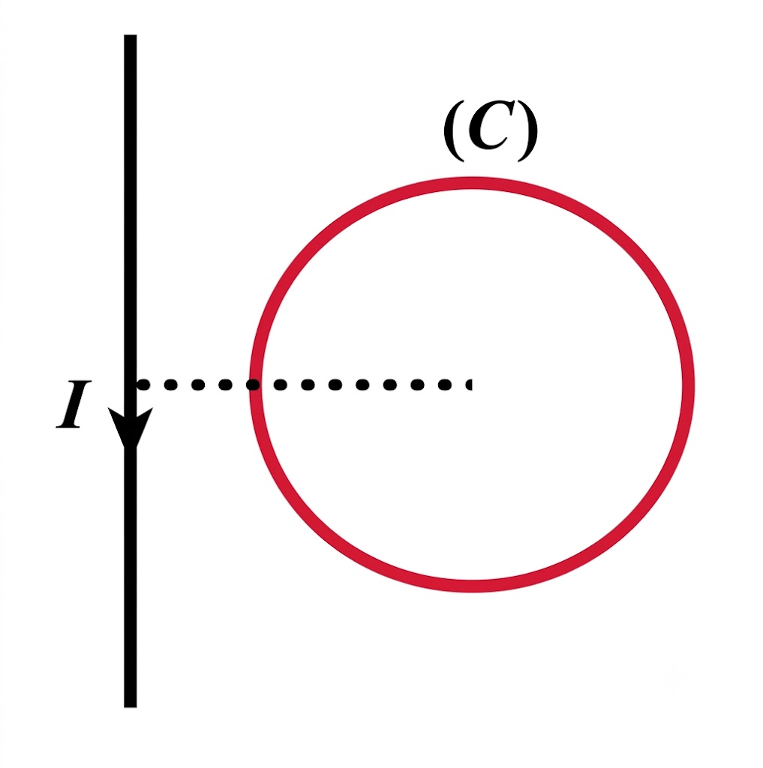
Hỏi trường hợp nào dưới đây từ thông qua (C) biến thiên?
A. (C) dịch chuyển trong mặt phẳng (P) với vận tốc song song với I.
B. (C) dịch chuyển trong mặt phẳng (P) lại gần I hoặc ra xa I.
C. (C) cố định, dây dẫn thẳng mang dòng điện I chuyển động tịnh tiến dọc theo nó.
D. (C) quay xung quanh dòng điện thẳng I.
💡 Gợi mở của giáo viên:
• Cảm ứng từ của dòng điện thẳng dài: $B = 2.10^{-7} \frac{I}{r}$.
• Từ thông $Φ = B S cosα$ biến thiên khi $B$, $S$ hoặc $α$ biến thiên.
📝 Lời giải chi tiết:
- Từ trường của dòng điện thẳng dài có độ lớn phụ thuộc vào khoảng cách $r$ tới dòng điện ($B ∼ \frac{1}{r}$).
- Khi mạch (C) dịch chuyển lại gần I hoặc ra xa I trong mặt phẳng (P), khoảng cách từ (C) tới I thay đổi dẫn đến cảm ứng từ $B$ qua diện tích khung thay đổi, làm từ thông qua (C) biến thiên.
- Ở các trường hợp A, C, D: khoảng cách từ khung đến dòng điện và góc hợp bởi $\vec{B}$ với mặt phẳng khung không đổi nên từ thông không biến thiên.
- Chọn đáp án B.
➜ Kết luận: Chọn B.

Câu 16. Xét một ống dây có dòng điện được duy trì bởi nguồn điện ắc quy và bốn kim nam châm thử định hướng như hình vẽ. Kim nam châm có màu sơn ứng với các cực từ không giống với các nam châm còn lại là
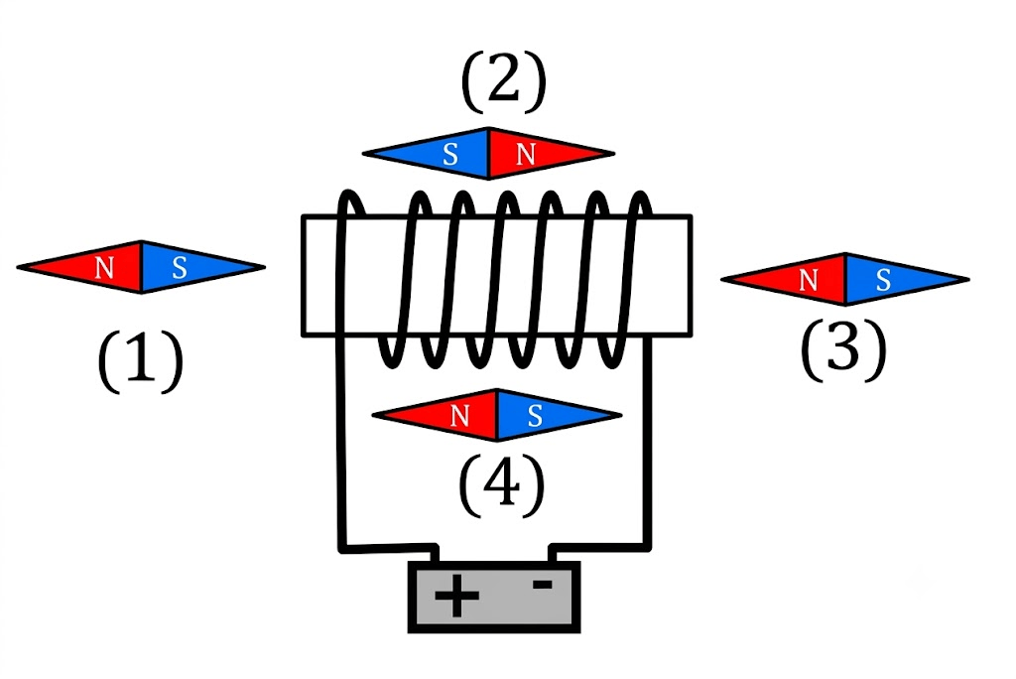

A. nam châm (1). B. nam châm (2). C. nam châm (3). D. nam châm (4).
💡 Gợi mở của giáo viên:
• Xác định cực của ống dây dựa vào chiều dòng điện và quy tắc nắm tay phải.
• Xác định chiều đường sức từ xung quanh ống dây.
• Cực Bắc ($N$) của kim nam châm luôn chỉ theo chiều đường sức từ tại điểm đó.
📝 Lời giải chi tiết:
- Nguồn điện ắc quy có cực dương bên trái ($+$), cực âm bên phải ($-$). Dòng điện đi ra từ cực dương, qua mặt trước ống dây đi xuống dưới $→$ Theo quy tắc nắm tay phải, đầu bên phải ống dây là cực Bắc ($N$), đầu bên trái là cực Nam ($S$).
- Đường sức từ ngoài ống dây đi ra từ cực Bắc (bên phải) và đi vào cực Nam (bên trái), do đó ở phía trên ống dây đường sức từ hướng từ phải sang trái.
- Kim nam châm (2) ở phía trên phải có cực Bắc ($N$) chỉ sang trái. Tuy nhiên trên hình vẽ, kim nam châm (2) lại có cực Bắc ($N$) chỉ sang phải. Vậy sơn màu bị ngược/không giống với quy tắc của các nam châm còn lại.
➜ Kết luận: Chọn B.

Câu 17. Chọn phát biểu sai. Trong thí nghiệm về nam châm rơi qua ống dây làm xuất hiện dòng điện cảm ứng thì
A. trong khi từ thông biến thiên đã làm xuất hiện điện trường tĩnh.
B. từ trường biến thiên theo thời gian làm xuất hiện điện trường xoáy.
C. các electron trong dây dẫn chịu tác dụng một lực điện.
D. ống dây chỉ để giúp ta nhận biết sự hiện diện của điện trường mà thôi.
💡 Gợi mở của giáo viên:
• Giải thích hiện tượng cảm ứng điện từ bằng thuyết điện từ trường của Maxwell.
📝 Lời giải chi tiết:
- Khi nam châm chuyển động làm từ thông biến thiên theo thời gian, xung quanh nam châm xuất hiện một điện trường xoáy (không phải điện trường tĩnh).
- Điện trường xoáy này tác dụng lực điện lên các electron tự do trong ống dây tạo thành dòng điện cảm ứng.
- Do đó phát biểu A sai.
- Chọn A.
➜ Kết luận: Chọn A.

Câu 18. Treo đoạn dây dẫn có chiều dài $5$ cm, khối lượng $5$ g bằng hai dây mảnh, nhẹ sao cho dây dẫn nằm ngang. Biết cảm ứng từ của từ trường hướng thẳng đứng xuống dưới, có độ lớn $B = 0,5$ T và dòng điện đi qua dây dẫn là $2$ A. Nếu lấy $g = 10{ m/s}^{2}$ thì góc lệch của dây treo so với phương thẳng đứng là
A. $30^{∘}.$ B. $45^{∘}.$ C. $60^{∘}.$ D. $75^{∘}.$
💡 Gợi mở của giáo viên:
• Xác định các lực tác dụng lên đoạn dây: trọng lực $\vec{P}$, lực từ $\vec{F}$, lực căng dây $\vec{T}$.
• Điều kiện cân bằng: $\vec{P} + \vec{F} + \vec{T} = \vec{0}$.
• Góc lệch của dây so với phương thẳng đứng: $tanα = \frac{F}{P}$.
📝 Lời giải chi tiết:
- Đổi: $L = 5$ cm $= 0,05$ m; $m = 5$ g $= 5 · 10^{-3}$ kg.
- Lực từ tác dụng lên dây có phương nằm ngang, độ lớn:
- $F = BILsin 90^{∘} = 0,5 · 2 · 0,05 = 0,05$ N.
- Trọng lực tác dụng lên dây có phương thẳng đứng hướng xuống, độ lớn:
- $P = mg = 5 · 10^{-3} · 10 = 0,05$ N.
- Khi dây cân bằng, góc lệch $α$ của dây treo so với phương thẳng đứng thỏa mãn:
- $tanα = \frac{F}{P} = \frac{0,05}{0,05} = 1 ⇒ α = 45^{∘}.$
➜ Kết luận: Chọn B.

Câu 19. Cho các phát biểu sau về dòng điện xoay chiều:
Lệnh khẳng định | Đúng | Sai
a) có cường độ biến đổi liên tục.
b) có cường độ tuân theo quy luật hình sin.
c) cứ sau một khoảng thời gian xác định thì đổi chiều.
d) là dòng điện cứ sau một khoảng thời gian thì đổi chiều.

💡 Gợi mở của giáo viên:
• Vận dụng định nghĩa và tính chất của dòng điện xoay chiều hình sin.
📝 Lời giải chi tiết:
- a) Đúng. Cường độ dòng điện xoay chiều biến thiên liên tục theo hàm cosin (hoặc sin) của thời gian.
- b) Đúng. Dòng điện xoay chiều quy ước có cường độ biến thiên điều hòa tuân theo quy luật hình sin.
- c) Đúng. Sau mỗi nửa chu kì ($t = \frac{T}{2}$), dòng điện xoay chiều lại đổi chiều một lần.
- d) Sai. Dòng điện đổi chiều tuần hoàn chưa chắc đã là dòng điện xoay chiều hình sin (ví dụ dòng điện xung vuông đổi chiều tuần hoàn).
- Chọn: a - Đ, b - Đ, c - Đ, d - S.
➜ Kết luận: ĐĐĐS

Câu 20. Một đĩa kim loại có bán kính $30$ cm được chế tạo để quay với tốc độ $n = 20$ vòng/s quanh một trục đi qua tâm và vuông góc với mặt phẳng của nó. Đĩa được đặt trong từ trường đều $0,2$ T và song song với trục quay.
Lệnh khẳng định | Đúng | Sai
a) Đĩa quay đều với tần số là $20$ Hz.
b) Diện tích quét được trong một giây bởi một bán kính của đĩa là $5,65{ m}^{2}$.
c) Từ thông gửi qua bán kính của một đĩa quét trong một giây là $11,3$ Wb/s.
d) Suất điện động cảm ứng xuất hiện trong đĩa có giá trị là $1,13$ V.

💡 Gợi mở của giáo viên:
• Tần số quay $f = n$.
• Diện tích quét được trong một đơn vị thời gian: $Δ S = n π R^{2}$.
• Tốc độ biến thiên từ thông: $\frac{ΔΦ}{Δ t} = B \frac{Δ S}{Δ t} cos 0^{∘}$.
• Suất điện động cảm ứng: $e_{c} = -\frac{ΔΦ}{Δ t}$.
📝 Lời giải chi tiết:
- a) Đúng: Tốc độ quay $n = 20$ vòng/s $⇒ f = 20$ Hz.
- b) Đúng: Trong thời gian $Δ t = 1$ s, bán kính của đĩa quét được $20$ vòng nên diện tích quét được là:
- $Δ S = n · π R^{2} = 20· π· (0,3)^{2} ≈ 5,65{ m}^{2}$.
- c) Sai: Từ trường đều song song với trục quay (vuông góc với mặt phẳng đĩa) nên $α = 0^{∘}$. Từ thông quét được trong $1$ s là:
- $ΔΦ = B Δ S cos 0^{∘} = 0,2· 5,65· 1 = 1,13$ Wb (tốc độ biến thiên từ thông là $1,13$ Wb/s, không phải $11,3$ Wb/s).
- d) Sai: Suất điện động cảm ứng xuất hiện trong đĩa có giá trị là $e_{c} = -\frac{ΔΦ}{Δ t} = -1,13$ V.
- Kết luận: a - Đ, b - Đ, c - S, d - S.
➜ Kết luận: ĐĐSS

Câu 21. Đối với một máy biến áp lý tưởng, xét tính đúng/sai của các phát biểu sau:
Lệnh khẳng định | Đúng | Sai
a) từ thông qua mỗi vòng dây có giá trị tức thời bằng nhau.
b) ở hai đầu cuộn thứ cấp điện áp hiệu dụng tăng bao nhiêu lần thì cường độ hiệu dụng qua cuộn này giảm bấy nhiêu lần.
c) tỷ số điện áp hiệu dụng ở hai đầu cuộn thứ cấp và cuộn sơ cấp tỷ lệ với tỷ số số vòng dây của hai cuộn.
d) dòng điện cảm ứng xoay chiều ở tải tiêu thụ biến thiên cùng tần số với dòng điện trong cuộn sơ cấp.

💡 Gợi mở của giáo viên:
• Sử dụng đặc điểm và công thức của máy biến áp lý tưởng: $\frac{U_{2}}{U_{1}} = \frac{N_{2}}{N_{1}} = \frac{I_{1}}{I_{2}}$.
📝 Lời giải chi tiết:
- a) Đúng. Máy biến áp lí tưởng có từ thông qua mỗi vòng dây biến thiên như nhau.
- b) Đúng. Ta có $\frac{U_{2}}{U_{1}} = \frac{I_{1}}{I_{2}}$, điện áp tăng bao nhiêu lần thì cường độ dòng điện giảm bấy nhiêu lần.
- c) Đúng. Ta có $\frac{U_{2}}{U_{1}} = \frac{N_{2}}{N_{1}}$.
- d) Đúng. Dòng điện ở cuộn thứ cấp biến thiên cùng tần số với dòng điện cuộn sơ cấp.
➜ Kết luận: ĐĐĐĐ

Câu 22. Sóng điện từ có
Lệnh khẳng định | Đúng | Sai
a) vector cường độ điện trường và vector cảm ứng từ luôn cùng phương, cùng chiều.
b) cảm ứng từ B và cường độ điện trường E luôn biến thiên vuông pha nhau.
c) vector cường độ điện trường và vector cảm ứng từ cùng vuông góc phương truyền sóng nhưng lệch pha $45^{∘}$.
d) vector cường độ điện trường và vector cảm ứng từ vuông góc với nhau và cùng vuông góc với phương truyền sóng.

💡 Gợi mở của giáo viên:
• Phương và pha dao động của các vector $\vec{E}$ và $\vec{B}$ trong sóng điện từ.
📝 Lời giải chi tiết:
- a) Sai. Vector $\vec{E}$ và $\vec{B}$ có phương vuông góc với nhau.
- b) Sai. Vector $\vec{E}$ và $\vec{B}$ biến thiên đồng pha (cùng pha) theo thời gian tại mỗi điểm trên phương truyền.
- c) Sai. $\vec{E}$ và $\vec{B}$ luôn cùng pha nhau, độ lệch pha bằng 0.
- d) Đúng. Ba vector $\vec{E}, \vec{B}, \vec{v}$ đôi một vuông góc tạo thành một tam diện thuận.
➜ Kết luận: SSSĐ

Câu 23. Cho dây dẫn mang dòng điện có cường độ $0,4$ A đặt nghiêng một góc $30^{∘}$ so với từ trường Trái Đất với cảm ứng từ $5,0 · 10^{-5}$ T. Tính lực từ tác dụng lên $2,0$ m chiều dài đoạn dây theo đơn vị micronewton ($μ$ N).
Kết quả: .......................................
💡 Gợi mở của giáo viên:
• Công thức tính lực từ: $F = BILsinα$.
📝 Lời giải chi tiết:
- Lực từ tác dụng lên đoạn dây là:
- $F = BILsinα = 5,0 · 10^{-5} · 0,4 · 2,0 · sin 30^{∘} = 2,0 · 10^{-5}$ N $= 20 μ$ N.
➜ Kết luận: 20

Câu 24. Một dòng điện xoay chiều đi qua điện trở $R = 25 Ω$ trong thời gian $2$ phút thì nhiệt lượng tỏa ra là $Q = 6000$ J. Cường độ hiệu dụng của dòng điện xoay chiều là bao nhiêu A? (kết quả được làm tròn đến hai chữ số thập phân sau dấu phẩy).
Kết quả: .......................................
💡 Gợi mở của giáo viên:
• Áp dụng định luật Jun - Len-xơ: $Q = RI^{2} t ⇒ I = \sqrt{\frac{Q}{Rt}}$.
📝 Lời giải chi tiết:
- Đổi thời gian: $t = 2$ phút $= 120$ s.
- Cường độ dòng điện hiệu dụng là:
- $I = \sqrt{\frac{Q}{Rt}} = \sqrt{\frac{6000}{25 × 120}} = \sqrt{2} ≈ 1,41$ A.
➜ Kết luận: 1,41

Câu 25. Một khung dây hình chữ nhật có chiều dài là $25$ cm, được đặt vuông góc với các đường sức từ của một từ trường đều B $= 4.10^{-3}$ T. Từ thông xuyên qua khung dây là $10^{-5}$ Wb. Chiều rộng của khung dây nói trên bằng bao nhiêu?
Kết quả: .......................................
💡 Gợi mở của giáo viên:
• Khung đặt vuông góc với các đường sức từ nên $α = 0^{∘} ⇒ Φ = B S = B · a · b$.
• Chiều rộng của khung dây: $b = \frac{Φ}{B · a}$.
📝 Lời giải chi tiết:
- Khung dây đặt vuông góc với các đường sức từ nên góc $α = 0^{∘}$.
- Từ thông qua khung dây:
- $Φ = B · S · cos 0^{∘} = B · a · b$.
- Chiều rộng của khung dây là:
- $b = \frac{Φ}{B · a} = \frac{10^{-5}}{4.10^{-3} · 0,25} = 10^{-2}$ m $= 1$ cm.
➜ Kết luận: 1

Câu 26. Một máy biến áp lí tưởng có cuộn sơ cấp gồm $N_{1}$ vòng dây, cuộn thứ cấp gồm 400 vòng dây. Nối hai đầu cuộn sơ cấp với điện áp xoay chiều có giá trị hiệu dụng $220$ V. Điện áp hiệu dụng giữa hai đầu cuộn thứ cấp khi biến áp hoạt động không tải là $110$ V. Số vòng dây của cuộn sơ cấp là bao nhiêu?
Kết quả: .......................................
💡 Gợi mở của giáo viên:
• $\frac{U_{2}}{U_{1}} = \frac{N_{2}}{N_{1}}$
📝 Lời giải chi tiết:
- $\frac{110}{220} = \frac{400}{N_{1}} ⇒ N_{1} = 800$ vòng
➜ Kết luận: 800

Câu 27. Một sóng điện từ có có cường độ điện trường cực đại là $E_{0} = 10$ V/m và cảm ứng từ cực đại là $B_{0} = 3· 10^{-8}$ T. Khi cường độ điện trường có giá trị $5$ V/m thì cảm ứng từ có giá trị là $A· 10^{-8}$ T. Giá trị $A$ là bao nhiêu?
Kết quả: .......................................
💡 Gợi mở của giáo viên:
• Sử dụng tính chất đồng pha $\frac{E}{E_{0}} = \frac{B}{B_{0}}$.
📝 Lời giải chi tiết:
- $\frac{5}{10} = \frac{B}{3· 10^{-8}} ⇒ B = 1,5· 10^{-8}$ T.
- Do đó $A = 1,5$.
➜ Kết luận: 1,5

Câu 28. Một đoạn dây dẫn đặt trong một từ trường đều có cảm ứng từ $0,2$ T. Khi dòng điện cường độ $14,0$ A chạy qua đoạn dây dẫn thì đoạn dây dẫn này bị tác dụng một lực từ bằng $1,5$ N. Biết hướng của dòng điện hợp với hướng của từ trường một góc $30^{∘}$. Xác định chiều dài đoạn dây dẫn đặt trong từ trường theo đơn vị mét (kết quả làm tròn đến một chữ số thập phân sau dấu phẩy).
Kết quả: .......................................
💡 Gợi mở của giáo viên:
• Công thức tính lực từ tác dụng lên đoạn dòng điện: $F = BILsinα ⇒ L = \frac{F}{BIsinα}$.
📝 Lời giải chi tiết:
- Chiều dài đoạn dây dẫn đặt trong từ trường là:
- $L = \frac{F}{BIsinα} = \frac{1,5}{0,2 · 14,0 · sin 30^{∘}} ≈ 1,07$ m $≈ 1,1$ m.
➜ Kết luận: 1,1

